2012年中国富豪人数增幅为5年来最小

《群邑智库•2013胡润财富报告》
研究摘要

- 全国有105万千万富豪和6.45万亿万富豪，分别比去年增长3%和2%，增速连续2年放缓，为5年来最小

- 北京富裕人士最多，分别有18.4万千万富豪和1.07万亿万富豪，排名第一；广东次之，上海排名第三，天津增速最快，浙江和内蒙古减少最多。六成富裕人士在非一线城市，例如杭州、宁波和佛山，千万富豪人数均在2万以上

- 全国有8,100个十亿富豪和280个百亿富豪

- 中国千万富豪主要可分为四种类型：企业主、“职业股民”、“炒房者”和“金领”。其中“职业股民”比去年减少5%，“金领”比去年增加5%。亿万富豪主要可分为三种：企业主、“炒房者”和“职业股民”

- 1/4的富豪表示对未来两年中国经济非常有信心，较去年下降3%，是前年的一半

- 房地产在调控压力下仍是富豪投资首选，比例达到64%，但富豪也开始积极寻找新的投资标的

- 受访富豪平均财富5900万，平均年消费占平均财富3%。旅游仍是主要消费所在，占三成。富豪日益追求独特的旅行体验，一些特殊旅游目的地受到欢迎，如非洲和极地

- 千万富豪每月出差比去年减少半天、亿万富豪每月出差比去年减少3天；千万富豪出国频率从去年的3次下降到2.8次，亿万富豪出国频率从去年的4.2次下降到3.4次

- 伴随海外教育的风潮，海外置业的趋势已明朗化，美国成为中国富豪海外置产首选目的地

- 8成富豪使用微信，已超过微博（7成）。使用微信的主要功能是与朋友交流与互动

报告显示，截至2012年底，除港澳台之外的全国31个省、市、自治区中，千万富豪（含亿万富豪及以上）人数已达105万人，比上一年增加3万人，涨幅3%；其中亿万富豪人数已达6.45万人，比上一年增加1,000人，涨幅2%。千万富豪和亿万富豪人数增速已连续2年放缓，为5年来最小涨幅。目前，全国每1300人中有1人是千万富豪，每2万人中有1人是亿万富豪。2011年底，全国千万富豪和亿万富豪人数分别为102万人和6.35万人；2010年底，分别为96万人和6万人；2009年底，分别为87.5万人和5.5万人。

北京千万富豪比去年增加5,000人，达到18.4万人，亿万富豪比去年增加200人，达到1.07万人，全国排名第一；广东有17.2万位千万富豪和9,600位亿万富豪，排名第二；上海有14.7万位千万富豪和8,500位亿万富豪，排名第三。天津是增速最快的一个城市，有1.9万位千万富豪和1,400位亿万富豪，分别比去年增加11%和12%，全国排名第10。其他增速较快的还有山东、河南、云南、贵州、青海和西藏。六成富裕人士在非一线城市，例如杭州、宁波和佛山，千万富豪人数均在2万以上。调查还显示，虽然全国富豪数量普遍呈增加趋势，但也有部分地区富豪数量有所减少，其中浙江和内蒙古富豪人数减少最多。

中国高端消费者居住地Top10
 | 地区 | 千万富豪人数（万人） | 占全国比例
1 | 北京 | 18.4 | 17.5%
2 | 广东 | 17.2 | 16.4%
3 | 上海 | 14.7 | 14.0%
4 | 浙江 | 13.2 | 12.6%
5 | 江苏 | 7.6 | 7.2%
6 | 福建 | 3.92 | 3.7%
7 | 山东 | 3.8 | 3.6%
8 | 辽宁 | 3.04 | 2.9%
9 | 四川 | 2.68 | 2.6%
10 | 天津 | 1.9 | 1.8%
 | 其他 | 18.56 | 17.7%
 | 总数 | 105 | 100%
数据来源： 2013.8

报告中“富裕人士”的门槛为：拥有一千万元人民币以上资产的个人，资产包括可投资资产、未上市公司股权、自住房产和艺术品收藏(不同于美林银行和招商银行各自的“财富报告”只统计可投资资产)。分布状况则以富裕人士的长期居住地为主要依据。

千万富豪财富报告
截至2012年底，除港澳台之外的全国31个省、市、自治区中，千万富豪人数已达105万人，比上一年增加3万人，涨幅3%。千万富豪人数增速已连续2年放缓，为5年来最小涨幅。北京千万富豪达到18.4万人，全国排名第一；广东有17.2万位千万富豪，排名第二；上海有14.7万位千万富豪，排名第三。

千万富豪城市分布Top10
 | 城市 | 千万富豪人数（万人）
1 | 北京 | 18.4
2 | 上海 | 14.7
3 | 深圳 | 4.64
4 | 广州 | 4.3
5 | 杭州 | 3.43
6 | 宁波 | 2.38
7 | 佛山 | 2.06
8 | 天津 | 1.9
9 | 苏州 | 1.82
10 | 东莞 | 1.72
数据来源： 2013.8

千万富豪类型
中国千万富豪主要可分为四种类型：企业主、“职业股民”、“炒房者”和“金领”。

- 企业主 ---- 企业的拥有者占千万富豪的50%，大约有53万人，比去年增加2万。企业占其所有资产的70% 。他们平均拥有约260万自住房产和 20万的汽车。

- 职业股民 ---- 收益主要来自股票投资的人占千万富豪的15%，比去年减少5%，约16万人。同时他们的股票投资也开始缩水，股票投资占其所有资产的30%，比例比去年减少10%。他们平均拥有450万的自住房产，200万的投资性房产和50万的汽车。

- 炒房者 ---- 主要投资房地产，拥有数套房产的人，占千万富豪的15%，大约有16万人，比去年增加1万。投资性房产占其所有资产的50%，同时他们还拥有400万以上的自住房产和70万的汽车。

- 金领 ---- 包括大型企业集团、跨国公司的高层人士，他们拥有高额年薪、公司分红等来保证稳定的高收入。这部分人群占千万富豪的20%，比去年增加5%，大约有21万人。他们拥有550万以上的自住房产，300万的投资性房产和50 万的汽车。

千万富豪轮廓
千万富豪平均年龄为38岁，比去年年轻一岁，超过半数仍集中在31到45岁。男性占7成。43%拥有硕士以上或EMBA学历。平均每人拥有3辆车，4块表。平均每年出国2.8次，每月出差7.5天，每年拥有假期20天。休闲时喜欢旅游、看书、品茶，运动则喜欢游泳和高尔夫。超过7成会定期体检，1成有私人医生，半数不抽烟，7成喝酒，其中5成青睐葡萄酒。平均工作日睡眠6.6小时，周末睡眠7.2小时。房地产还是最常见投资选择，股票仍居第二，但呈下降趋势。2/3有收藏习惯，手表及古代字画是最普遍的收藏品类。获取信息的渠道以网络为主。普遍认为纳税是体现企业家社会责任的最好方式，环保意识增强。三分之一计划在高中时期将孩子送出国留学。

富裕人士生活方式
胡润研究院去年对551位个人资产在一千万元以上的中国富豪进行了问卷调查，其中69位资产过亿。调查结果显示：

1/4的富豪表示对未来两年中国经济非常有信心，较去年下降3%，是前年的一半
表示对未来两年的中国经济非常有信心的富豪占受访富豪的25%，比去年少了3%，而前年这一比例为54%。表示还算有信心的富豪则比去年增加了2个百分点，为66%。而表示没有信心的富豪比例有9%，比去年增长了2个百分点，为三年来的最高值。

股市低迷、房市仍受调控影响，各投资市场的不确定性使“规避风险”继续成为投资的首要指导理念，但另一方面也促使一部分富豪开始积极寻找新的投资标的，选择“积极投资”的占34%，比去年上升2个百分点。

房地产仍是富豪第一投资选择，且有反弹趋势，比例达到64%，比去年上升4%。股票仍居第二，但比例下降2个百分点至44%。投资多元化的趋势愈加明显，固定收益、黄金和艺术品已经成为前五名的投资选择。

中国富豪幸福指数达到7.8（满分为10）。富豪最想拥有的是健康。超过1/4的富豪不满意自己的健康状况
《群邑智库•2013胡润财富报告》首次引入“企业家幸福指数”这一概念，胡润研究院从家庭、工作、健康和个人生活四个方面研究企业家的幸福感，受访者被要求从1到10分为自己的幸福程度打分，结果显示：中国富豪幸福指数达到7.8（满分为10）。

73%的富豪认为自己比上一代幸福；家庭生活给予的幸福感比工作带来的更多；女性富豪的幸福指数达到8，略高于男性富豪；30岁以下富豪的幸福感明显低于年龄较大的富豪，尤其在工作方面。

家庭生活很幸福的富豪比例占到65%，亿万富豪选择很幸福的比例高出平均3个百分点，但选择不幸福或者说不清的比例也更高。“家人的认可”是家庭生活最让富豪感到幸福的方面。家人的认可对男性富豪更为重要，对父母尽孝心和伴侣的陪伴则对女性富豪更重要。对于45岁以上的富豪，孩子的成就则是最大的幸福来源。

虽然工作幸福度仍接近9成，但认为工作很幸福的富豪比例仅为1/3。45岁以上认为工作很幸福的比例明显更高，达41%，而亿万富豪这一比例达到44%。工作方面最让富豪感到幸福的是企业发展和带领团队共同致富，超过1/3的富豪为自己领导企业发展和带领团队共同致富感到自豪，亿万富豪相对更看重引领行业和公益事业。

相比爱情、时间、他人认可、学习机会和物质需求，富豪最想拥有的是健康，最担心的也是个人健康问题。超过1/4的富豪不满意自己的健康状况，另有超过1/3的富豪认为自己运动不够。女性和年轻富豪更在意自己的身材。近3成富豪认为自己的工作生活不平衡，年轻富豪这方面困扰更多。近2成女性富豪有睡眠问题。

富豪平均工作日睡眠6.6小时，周末睡眠7.2小时，工作日睡眠8小时以上的仅占11%。亿万富豪虽然有一部分已开始享受乐退生活，但“工作狂”的比例更高，3成亿万富豪工作日睡眠不足6小时。

个人爱好也是幸福很重要的一个方面，7成富豪认为旅行能带来幸福，除此之外，运动也是幸福来源之一，尤其在男性富豪中。女性富豪更加享受看电影，达31%。

男性富豪认为最幸福的时刻是公司成立，而女性富豪选择的是恋爱。孩子出生对于男女富豪同样重要。

消费：受访富豪平均财富5900万，平均年消费占平均财富3%。旅游仍是主要消费所在，占三成
551位受访富豪的平均财富为5900万，比去年低6%。平均年消费占平均财富的3%，与去年水平相当。年消费在一百万元以上的富豪占6成，比去年上升9%，而年消费在300万元以上的富豪维持在1成。

旅游仍然是富豪的主要消费所在，占三成，主要消费依次还包括日用奢侈品、孩子教育、娱乐、收藏和礼品。富豪对收藏的热情增加，收藏消费上升1位至第5位。女性富豪在日用奢侈品上花费更多，而男性富豪在娱乐、收藏和礼品上花费更多。

出差和旅游：千万富豪每月出差比去年减少半天、亿万富豪每月出差比去年减少3天；千万富豪出国频率从去年的3次下降到2.8次，亿万富豪出国频率从去年的4.2次下降到3.4次
千万富豪平均每月出差7.5天，比去年减少半天。亿万富豪平均每月出差9.2天，比去年减少3天。二三线城市富豪的出差频率高于一线城市。千万富豪年均假期20天，亿万富豪略多，平均有21天。9成以上富豪曾在过去一年出国，千万富豪出国率从去年的3次下降到今年2.8次，亿万富豪出国率从去年的4.2次下降到今年3.4次。一线城市富豪的出国机会更多，去年没有出国的比例仅为6%，二三线城市这一比例是其2倍。

在选择出国旅游目的地时，法国与美国稳居前两位。欧洲成为旅游热门，前十名中欧洲国家占一半，包括法国、瑞士、英国、意大利和德国。富豪对英国的兴趣显著上升，从去年的第13位上升到第5位，在亿万富豪中更升至第3位。另外，富豪日益追求独特的旅行体验，一些特殊旅游目的地受到欢迎，如非洲和极地。澳大利亚、马尔代夫和日本排名下降。

在国内旅游目的地的选择上，三亚、香港和云南继续稳居前三位。西藏保持去年的上升趋势，从17%上升至24%，仍居第四。新疆从去年的第十位上升至第六位。

外出时，富豪最喜欢住在香格里拉酒店。坐飞机时，国内航空他们最多选择国航，国际则最多选择新加坡航空。

礼品消费 商务赠礼、节日赠礼和旅行伴手礼都导致大量的礼品消费。富豪赠送给男士的礼品选择最多的是手表，其次是红酒。珠宝是赠送女士礼品的绝对首选，占58%，其次为服饰，占25%。男性富豪相对更喜欢赠送女士电子产品。另外，珠宝作为礼品在一线城市更常见，二线城市的富豪更喜欢赠送礼品卡。

中国富豪选择礼品最青睐法国和意大利的奢侈品牌。

苹果是送礼品牌中唯一的电子产品，尤其受到男性富豪的青睐。红酒受到中国富豪的喜爱，拉菲成为前十名中唯一的酒类品牌。知名手表品牌劳力士第一次掉出前十，被价格相对较低的浪琴取代。茅台也跌出前十，但仍然是前15名中唯一的中国品牌。

留学与海外置业：伴随海外教育的风潮，海外置业的趋势已明朗化，美国成为海外置产首选目的地
子女教育是富豪最关心的话题之一，而送孩子去海外留学已成为安排孩子教育的首选方式，8成富豪计划让孩子接受海外教育，其中64%计划在大学前送孩子出国，高中被认为是最适合出国留学的时间。出国留学的平均年龄为17岁，大约在高中二年级。

英语国家是主流海外教育目的地，前两名依次是美国和英国，第三名是加拿大，选择瑞士的有所上升，超过英语国家澳大利亚位列第四。一线城市高端消费者相对更青睐美国作为留学目的地，而二三线城市相对更青睐英国。

值得注意的是，主要的国际留学目的地往往也是流行的海外度假房所在地，澳洲、加拿大和美国位列海外度假房所在地前三名。而随着瑞士留学的增加，瑞士海外度假房购买也有所上升。另据胡润研究院预测，美国将是海外置产的首选目的地，尤以西海岸为主。

娱乐和运动：选择骑马的比例从7%上升至15%，成为上升最快的运动方式
富豪每周用于休闲娱乐的时间约20小时。除旅游外，看书、品茶、自驾车和家庭生活保持在娱乐方式的前五位。男性比女性更喜欢自驾车、摄影、钓鱼和游艇等户外活动。相比二三线城市富豪，一线城市富豪更喜欢摄影、品酒、养宠物和Spa，而二三线城市富豪青睐足道的比例是一线城市的两倍，也更喜欢钓鱼、品茶和自驾车。

运动与健康日益受到关注。游泳超越高尔夫成为富豪运动首选。瑜伽是女性运动的首选，比例达到48%，而在男性中只有9%。选择骑马的比例从7%上升至15%，成为上升最快的运动方式，且在男女富豪中同样受欢迎。相比二三线城市富豪，一线城市富豪更青睐瑜伽、网球、骑马、羽毛球和潜水，而二三线城市富豪则更热衷于登山与滑雪。

收藏 富豪收藏消费增加。6成富豪有收藏习惯，男性收藏热忱高于女性，达到65%。富豪大约从2007年开始收藏。手表、汽车的收藏比例有下降趋势，而中国书画、酒类、瓷杂、当代艺术以及四合院或老洋房的收藏比例逐年上升。作为国际另类投资热点之一的老爷车，在中国尚未发展起来。

张大千以21.3亿元的总成交额成为最畅销中国艺术家，齐白石排名第二，徐悲鸿排名第三。而2012年度作品总成交额最高的当代艺术家是周春芽，另外位列前五的还有曾梵志、范曾、赵无极和朱德群。

慈善与责任：45岁以下的富豪更注重环保，企业家回馈母校已成热点
22%的富豪认为纳税是体现企业家社会责任最好的方式，但比例较去年的34%有所下降。其次仍然是慈善捐款，有21%的富豪选择了这一项，比去年的24%略有下降。环保由去年的11%上升到今年的17%，排名从第五位上升到第三位，45岁以下的富豪更注重环保。

3/4的富豪会参与慈善。从事慈善的富豪，有1/3选择直接参与慈善项目，选择公立基金和民间基金的比例相当，各约占1/4。《2013胡润慈善榜》100位上榜慈善家共捐赠了56亿元，黄如论以5.8亿元的捐赠额成为2013年度“中国最慷慨的慈善家”。

虽然捐款数额比去年大幅减少，但中国企业家从事慈善的形式更加系统化。教育一直是企业家捐赠的重点。较早时，教育领域捐赠集中在兴建学校、设立奖学金资助贫困学生等。近年来，企业家回馈母校已成热点。另外，救灾捐款的比例减少，2009年、2010年和2011年的救灾捐赠都出现高峰，这与当年的突发灾害有关。

面对富裕人士的品牌投放
从各品类中高端品牌媒体投放量排名来看，化妆品仍然是媒体投放最大的品类，其次仍然是酒类和汽车，电视是这三者的主要媒体投放渠道，且媒体投入总额较去年都有3成到4成的增长。房地产媒体投入总额保持稳定，且投入更加集中于报纸。手表媒体投入略有上升，并增加了平面媒体的投入比例。珠宝、服饰和酒店的媒体投入有所下降。

高端品牌媒体投放的前十名中，化妆品品牌有4席，前两名也被化妆品占据，另外酒类品牌和汽车品牌分别占3席。媒体投放总额最高的依然是兰蔻，且投放比去年增长41%。进口大众、迪奥与马爹利跻身前十，而宝马、五粮液和房地产品牌恒大掉出前十。

媒体使用方式
2013年3月至4月，胡润百富联合群邑智库进行了富豪媒体使用习惯的专项调研，共访问了77位资产在一千万元以上的富豪，包括11位亿万富豪，他们大部分来自北京与上海，61位为男性，16位为女性。平均年龄35岁。

调查发现，富豪使用网络的比例高达98%，使用频率和时间也最多：82%的富豪每天上网，平均一周使用网络6.2天；富豪阅读杂志的比例占91%，次于网络。电视的平均观看时间进一步下降，从去年的每周3.5天下降为2.8天。但富豪对财经节目的偏好有增加趋势，其次是新闻节目，体育节目由于男性富豪的支持居第三位。

微博与微信
7成富豪使用微博，使用微信的占8成。56%的受访富豪表示使用微信多于微博，选择使用微博更多的仅24%。微信拥有者中，8成已是忠实用户，每天都会使用，而半数是“微信控”，每天使用5次以上。微信的主要功能是与朋友互动，包括在朋友圈互动，语音/视频聊天，文字聊天以及和朋友分享信息。

智能手机使用
除短信与通话外，收发邮件和浏览网页是使用最多的手机功能，再次是聊天工具（如：微信、Whatsapp）。女性和年轻富豪更经常使用手机聊天。

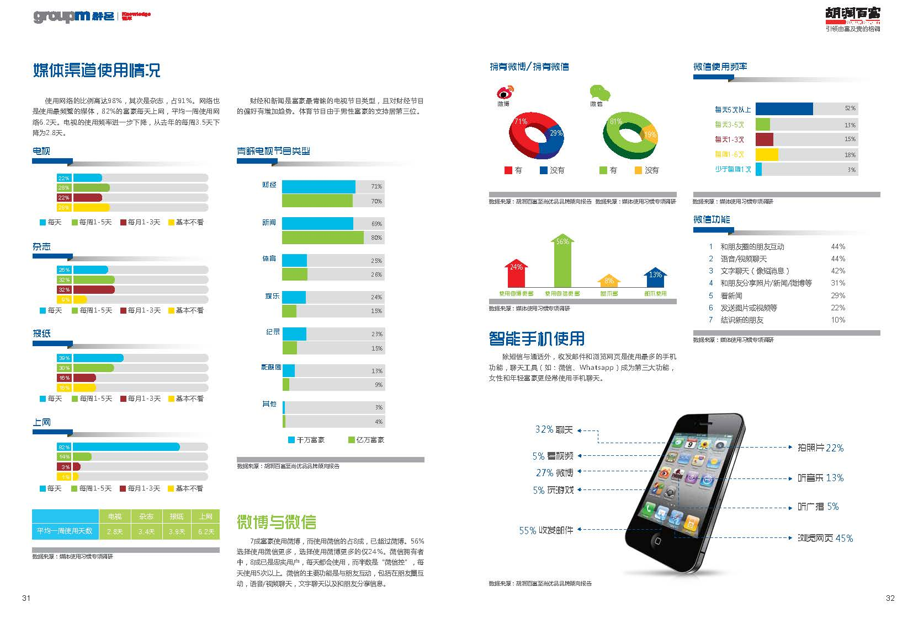

平板电脑使用
近9成富豪拥有平板电脑，有的不止一部，苹果在平板电脑领域有绝对优势，比例高达81%；三星居第二，但比例只有18%，与首位的苹果差距较大。也有部分富豪选择微软和联想。浏览网页和收发邮件是平板电脑的最主要的功能，平板电脑也常被用来浏览微博、看视频和玩游戏。

网购情况
9成富豪表示会网购，平均一年网购金额为3.3万元，最常上的购物网站是淘宝和京东。台式机或笔记本还是最主要的网购平台，但使用平板电脑网购的已达一半，使用手机网购的也有42%。

亿万富豪财富报告

截至2012年底，除港澳台之外的全国31个省、市、自治区中，亿万富豪人数已达6.45万人，比上一年增加1,000人，涨幅2%。亿万富豪人数增速已连续2年放缓，为5年来最小涨幅。北京亿万富豪达到1.07万人，全国排名第一；广东有9,600位亿万富豪，排名第二；上海有8,500位亿万富豪，排名第三。

亿万富豪类型
中国亿万富豪主要可分为三种：企业主、“炒房者”和“职业股民”。

企业主 ---- 亿万富豪中企业主的比重更高，占80%，比去年增加了5%，大约5.2万人。企业占其所有资产的75%。他们拥有1,700万以上的自住房产和200万的汽车。

炒房者 ---- 亿万富豪中，炒房者的比重占15%，与去年保持一致。大约有近1万人。房产投资占其所有资产的66%。他们拥有2,200万以上的自住房产和200万的汽车。

职业股民 ---- “职业股民”的比重占亿万富豪的5%，大约有3,200人，比去年减少了近一半。股票、现金和其他投资占其所有资产的75%。他们拥有2,500万以上的自住房产和200万的汽车。

亿万富豪轮廓
亿万富豪平均年龄为40岁，比去年年轻一岁，45岁以上的占一半，男性占近9成。近6成拥有硕士以上或EMBA学历。平均每人拥有4辆车，5块表。平均每年出国3.4次，三分之一的时间在路上，平均每月出差9.2天，比千万富豪多1.7天，平均每年拥有假期21天。休闲时同样喜欢旅游、看书、品茶，最青睐的运动仍是高尔夫。14%有私人医生，7成不抽烟，更注重健康。平均工作日睡眠6.6小时，周末睡眠7.4小时，3成工作日睡眠不足6小时。3/4有收藏习惯，最青睐古代字画。

十亿富豪和百亿富豪
目前全国十亿富豪大约有8,100人，比去年增加600人。其中2,700人为胡润百富榜上的阳光财富，5,400人为榜单外的隐形财富。全国百亿富豪大约有280人，比去年增加20人。其中132人为阳光财富，其余为隐形财富。

富豪主要城市分布
 | 千万富豪（人） |  | 亿万富豪（人）
一线城市 | 420,400 | 40% | 24,500 | 38%
二线城市 | 299,450 | 29% | 20,040 | 31%
三线城市及其他 | 330,150 | 31% | 19,960 | 31%
- 一线城市包括：上海、北京、深圳、广州。
- 二线城市包括：天津、南京、武汉、沈阳、西安、成都、杭州、济南、青岛、大连、宁波、苏州、无锡、哈尔滨、长春、厦门、佛山、东莞、合肥、郑州、长沙、福州、石家庄、昆明、南昌、南宁、太原、烟台、温州、重庆、淄博。

31个省、直辖市、自治区富裕人士分布*

地区 | 千万富豪人数 | 比去年增加 | 排名 |  | 亿万富豪人数 | 比去年增加 | 排名
北京 | 184,000 | 5,000 | 1 |  | 10,700 | 200 | 1
广东 | 172,000 | 5,000 | 2 |  | 9,600 | 100 | 2
广州 | 43,000 |  |  |  | 2,500
深圳 | 46,400 |  |  |  | 2,800
佛山 | 20,600 |  |  |  | 960
东莞 | 17,200 |  |  |  | 860
上海 | 147,000 | 7,000 | 3 |  | 8,500 | 300 | 3
浙江 | 132,000 | -1,000 | 4 |  | 7,700 | -100 | 4
杭州 | 34,300 |  |  |  | 2,200
温州 | 15,800 |  |  |  | 1,100
宁波 | 23,800 |  |  |  | 1,500
江苏 | 76,000 | 3,000 | 5 |  | 4,900 | 100 | 5
南京 | 12,900 |  |  |  | 880
苏州 | 18,200 |  |  |  | 1,300
无锡 | 13,700 |  |  |  | 930
福建 | 39,200 | 600 | 6 |  | 2,400 | 0 | 6
厦门 | 7,100 |  |  |  | 480
福州 | 9,000 |  |  |  | 600
山东 | 38,000 | 3,000 | 7 |  | 2,200 | 200 | 7
青岛 | 9,500 |  |  |  | 620
烟台 | 4,200 |  |  |  | 260
济南 | 3,400 |  |  |  | 150
淄博 | 3,000 |  |  |  | 170
辽宁 | 30,400 | -400 | 8 |  | 2,000 | -50 | 8
大连 | 9,100 |  |  |  | 640
沈阳 | 8,500 |  |  |  | 520
四川 | 26,800 | 1,300 | 9 |  | 1,850 | 50 | 9
成都 | 12,100 |  |  |  | 930
天津 | 19,000 | 1,900 | 10 |  | 1,400 | 150 | 10
河南 | 18,700 | 1,400 | 11 |  | 1,300 | 100 | 12
郑州 | 4,700 |  |  |  | 390
河北 | 16,200 | -200 | 12 |  | 1,200 | -100 | 13
石家庄 | 2,600 |  |  |  | 200
湖南 | 15,200 | 600 | 13 |  | 840 | 10 | 17
长沙 | 4,600 |  |  |  | 270
山西 | 14,800 | -200 | 14 |  | 1,300 | -50 | 11
太原 | 3,300 |  |  |  | 330
湖北 | 14,700 | 300 | 15 |  | 1,100 | 20 | 14
武汉 | 6,600 |  |  |  | 550
陕西 | 14,600 | 600 | 16 |  | 850 | 20 | 16
西安 | 5,800 |  |  |  | 430
内蒙古 | 13,000 | -500 | 17 |  | 800 | -50 | 20
重庆 | 12,800 | 300 | 18 |  | 810 | 10 | 19
黑龙江 | 11,700 | -100 | 19 |  | 750 | -30 | 21
哈尔滨 | 5,600 |  |  |  | 410
江西 | 9,800 | 200 | 20 |  | 840 | 10 | 18
南昌 | 2,450 |  |  |  | 240
安徽 | 9,600 | 400 | 21 |  | 920 | 20 | 15
合肥 | 2,900 |  |  |  | 320
吉林 | 8,300 | 300 | 22 |  | 510 | -10 | 23
长春 | 3,300 |  |  |  | 260
云南 | 6,500 | 500 | 23 |  | 600 | 60 | 22
昆明 | 2,100 |  |  |  | 210
广西 | 5,800 | 400 | 24 |  | 410 | 10 | 24
南宁 | 1,300 |  |  |  | 120
海南 | 4,300 | 100 | 25 |  | 170 | 0 | 27
贵州 | 3,500 | 300 | 26 |  | 300 | 20 | 25
新疆 | 3,300 | 100 | 27 |  | 260 | 0 | 26
宁夏 | 900 | 30 | 28 |  | 100 | 5 | 28
甘肃 | 740 | -10 | 29 |  | 80 | -5 | 29
青海 | 700 | 50 | 30 |  | 60 | 5 | 30
西藏 | 460 | 30 | 31 |  | 50 | 5 | 31
全国 | 1,050,000 | 30,000 |  |  | 64,500 | 1,000
*不统计香港、澳门、台湾

全国富裕人士数量
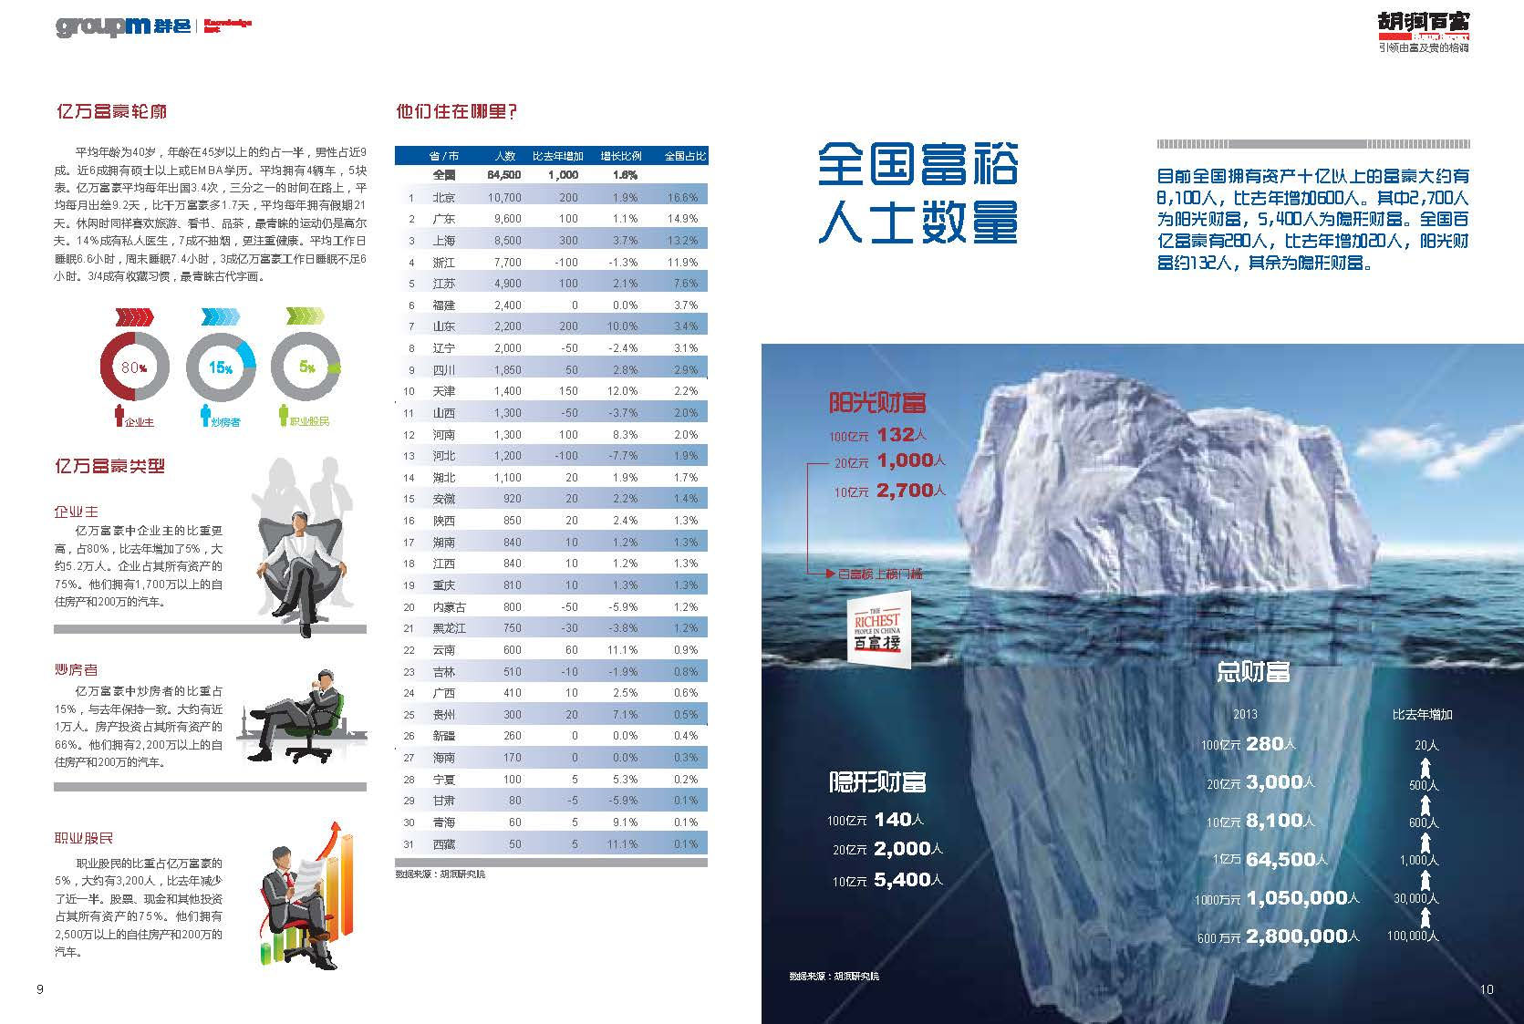

编制方法
胡润研究院与群邑智库联合发布的《群邑智库•2013胡润财富报告》，主要调研中国大陆地区的千万资产富裕人士和亿万资产富裕人士数量和地域分布情况。该报告以省份、自治区、直辖市为单位，调查富裕人士人口分布，并以富裕人士的长期居住地为参考依据。本测算基础数据截至2012年12月31日。

本报告中富裕人士资产包括个人所拥有的固定资产和流动资产。固定资产类别分为：自己拥有的上市或未上市公司股权、自住房产、投资性房产；流动资产包括股票、基金、债券、存款、保险等。

胡润研究院联合群邑智库采用微观和宏观的调研方法调研。微观调研上参考各个地区高档住宅数量、最近三年豪华汽车销量、个人所得税申报人数、企业注册资本和其他高档消费等相关指标。宏观上参考国家统计局最新公布的中国GDP、GNP数据，并结合洛伦兹曲线模型进行宏观分析统计。

####

关于群邑中国

群邑是WPP集团的一员，是整合了迈势、尚扬、竞立、传立和邑策这五家媒体公司而成立的母公司。

群邑是全球领先的媒介投资管理机构。
群邑在中国的五百六十多个市场进行投资，拥有1800多名员工，业务承揽额超过72亿美元 (RECMA 2012)。作为中国最大的媒介传播机构，群邑在对系统专有媒介调研及先进工具开发的投资力度上也高居行业之首。

更多信息，请浏览群邑网站：www.groupmchina.com

关于群邑智库

群邑智库作为群邑中国的智囊及知识管理中心，将全力负责发展群邑中国具有领先思想的媒体行业研究和消费者洞察；提升第三方调研的运用；并对集团自主开发的工具、调研、系统进行全方位多层次管理；从而积累集团在市场运营和品牌建设方面的经验。群邑智库亦兼具媒体咨询以及特定媒体研究的顾问，成为连接中国消费者，媒体和品牌之间的知识平台。

关注群邑智库新浪微博 @群邑智库

关于胡润百富（Hurun Report）
引领由富及贵的格调
总部位于上海的胡润百富，旗下拥有《胡润百富》月刊、《名校指南》、《胡润马道》、《擎》四本杂志和胡润研究院以及一个专门为中国企业家和高收入人士进行商务活动策划的部门。

始创于1999年的《胡润百富榜》1000位中国富豪的名单，现已成为中国最权威的富豪排名，亦被认为是中国商界的名人录。继《胡润百富榜》之后，胡润研究院每年发布《胡润慈善榜》，列出100位慈善捐赠中最慷慨的中国富豪，发布《胡润艺术榜》列出100位过去一年内作品公开拍卖销售额最高的中国在世“国宝艺术家”，发布《至尚优品》揭晓中国千万级富豪最青睐的顶级奢侈品品牌，亦推出《胡润财富报告》公布中国千万富豪人数及区域分布。

2002年，胡润被《新周刊》评为“年度新锐人物”。2009年，被上海市政府授予“白玉兰纪念奖”。2010年，被全国妇联授予“支持妇女发展贡献奖”。

更多信息，请浏览胡润百富网站（www.hurun.net）

关注胡润百富官方微博@胡润百富和官方微信：

胡润百富 胡润马道 擎 名校指南

媒体查询联络：
王丹
群邑中国
电话：021 – 2307 7703
邮箱：diana.wang@groupm.com

潘小英
胡润百富
电话：021 - 5010 5808*601
手机：139 1838 7446
邮箱：porsha.pan@hurun.net

傅吟秋
胡润百富
电话：021 - 5010 5808*160
手机：137 6432 9969
邮箱：angel.fu@hurun.net

